

Título de la monografía.

Nombre completo del/los autores(es).

Fundación Universitaria Horizonte
Facultad XXXX
Bogotá, Colombia
Fecha de presentación
Título de la monografía.

Nombre completo del/los autores(es)
Monografía presentada como requisito parcial para optar al título de:
XXX

Director (a):
Título (Ph.D., Doctor, Químico, etc.) y nombre del director(a)

Línea de Investigación institucional:
Nombrar la línea de investigación en la que se enmarca la tesis o trabajo de investigación

Grupo de Investigación:
Nombrar el grupo en caso de que sea posible

Fundación Universitaria Horizonte
Facultad XXXX
Bogotá, Colombia
Fecha de presentación

(Dedicatoria o lema)
Su uso es opcional y cada autor podrá determinar la distribución del texto en la página, se sugiere esta presentación. En ella el autor del trabajo dedica su trabajo en forma especial a personas y/o entidades.

Por ejemplo:
A mis padres
o
La preocupación por el hombre y su destino siempre debe ser el interés primordial de todo esfuerzo técnico. Nunca olvides esto entre tus diagramas y ecuaciones.

Albert Einstein

Agradecimientos
Esta sección es opcional, en ella el autor agradece a las personas o instituciones que colaboraron en la realización del trabajo. Si se incluye esta sección, deben aparecer los nombres completos, los cargos y su aporte al trabajo.

A continuación, se presenta la tabla de contenido la cual se actualiza automáticamente. Para los textos editados en Microsoft Word se debe hacer click en el botón derecho del mouse sobre la tabla de contenido y aparecerá el icono Actualizar Campos (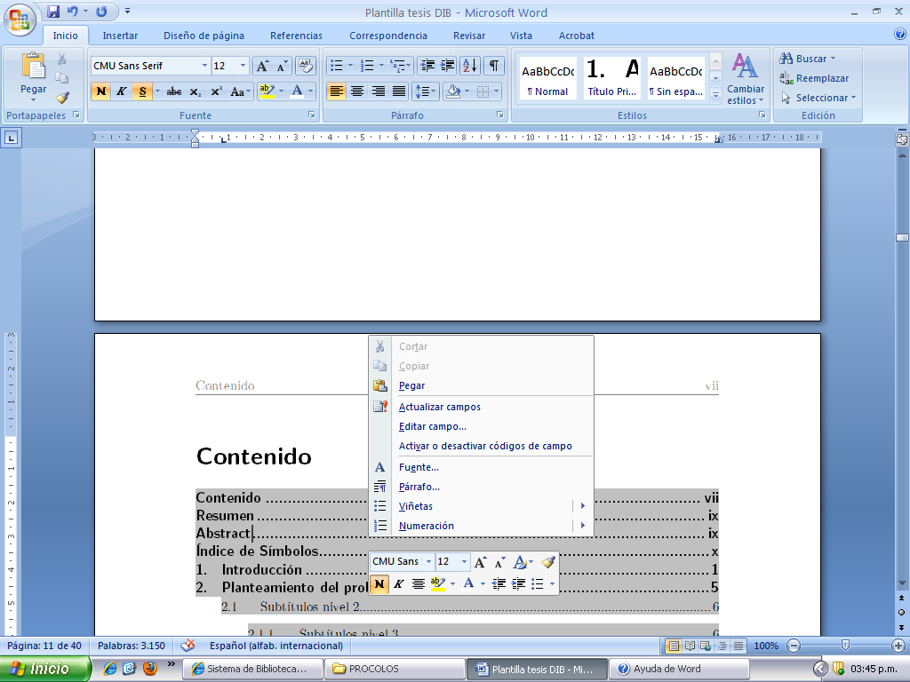), luego aparecerá una ventana en la cual debe seleccionar la opción Actualizar toda la tabla.

Tenga en cuenta al iniciar el diligenciamiento de la plantilla usar la opción del icono Mostrar Todo (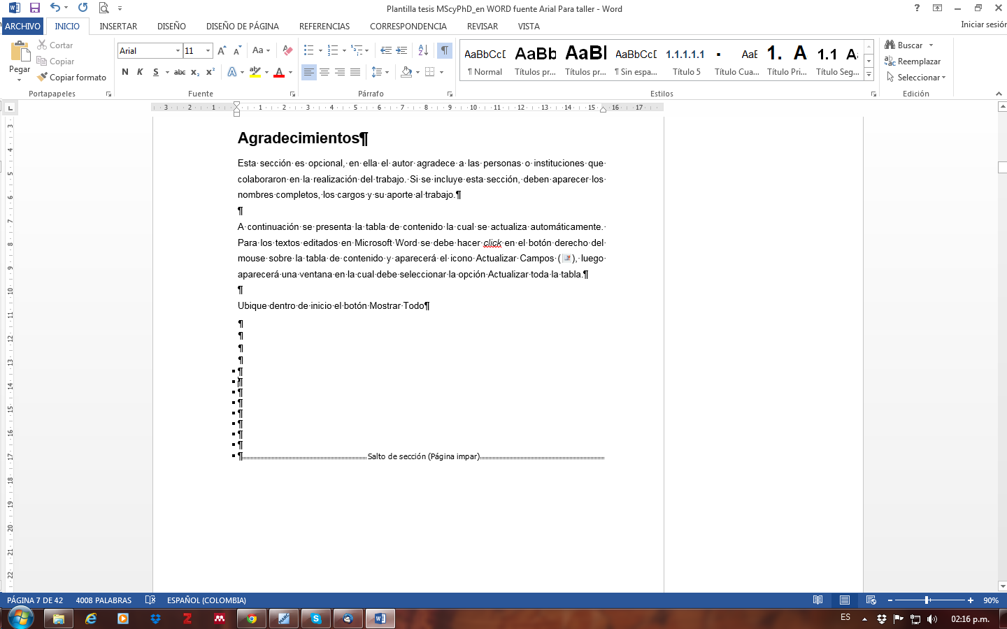) Por medio de esta función podrá observar las secciones en que se encuentra construida esta plantilla, es muy importante conservar dichas secciones evitando borrar los saltos de sección. En caso de requerir más instrucciones sobre este tema por favor dirigirse al encargado de la Biblioteca Digital en cada una de las Sedes.

Resumen

Título en español

*Descripción: debe incluir en sus preliminares, dentro del mismo pdf, tanto en inglés como en español, el título, el resumen y las palabras clave.

El resumen es una presentación abreviada. Se debe usar una extensión máxima de 250 palabras. Se recomienda que este resumen sea analítico, es decir, que sea completo, con información cuantitativa y cualitativa, generalmente incluyendo los siguientes aspectos: objetivos, diseño, lugar y circunstancias, pacientes (u objetivo del estudio), intervención, mediciones y principales resultados, y conclusiones. Al final del resumen se deben usar palabras claves tomadas del texto, las cuales permiten la recuperación de la información.

Palabras clave: (Mínimo 3 y máximo 7 palabras, preferiblemente use lenguaje técnico-científico).

Abstract

Título en inglés*

*Descripción: debe incluir en sus preliminares, dentro del mismo pdf, tanto en inglés como en español, el título, el resumen y las palabras clave.

Keywords: (Mínimo 3 y máximo 7 palabras, preferiblemente use lenguaje técnico-científico).

Contenido
Objetivos 11
Objetivo general 11
Metodología 12
Capítulo 1 13
Subtítulos nivel 2 13
Subtítulos nivel 3 13
Capítulo 2 14
3. Conclusiones y recomendaciones 15
Conclusiones 15
Recomendaciones 15

Enumeración de las secciones y subsecciones de la monografía.
Incluye la página correspondiente a cada sección.

Lista de tablas

Lista de figuras

Introducción:
En la introducción, el autor presenta y señala la importancia, el origen (los antecedentes teóricos y prácticos), los objetivos, los alcances, las limitaciones, la metodología empleada, el significado que el estudio tiene en el avance del campo respectivo y su aplicación en el área investigada. No debe confundirse con el resumen y se recomienda que la introducción tenga una extensión de mínimo 2 páginas y máximo de 4 páginas.

La presente plantilla maneja la fuente Arial para el texto de los párrafos y para los títulos y subtítulos. Sin embargo, es posible sugerir otras fuentes tales como Garomond, Calibri, Cambria o Times New Roman, que, por claridad y forma, son adecuadas para la edición de textos académicos.

Esta sección se encabeza con la palabra introducción, escrita con minúscula (en la primera línea), con un espaciado anterior de 100 puntos y posterior de 24 puntos, interlineado sencillo y en letra negrilla de 20 puntos (en este caso se usa Arial).

Planteamiento del problema

Definir claramente el problema específico que se va a investigar. Esto implica identificar las preguntas clave que la investigación intentará responder.

Descripción del problema
La descripción del problema en una monografía es una sección fundamental donde se presenta de manera clara y precisa la situación o el tema específico que se va a investigar. Esta sección sirve para contextualizar la investigación y justificar su relevancia. Aquí se detallan los aspectos del problema que motivan la investigación y se explican las razones por las cuales es importante abordar este tema.
Al escribir la descripción del problema en una monografía, se deben considerar los siguientes elementos:
- Contextualización: Proporcionar antecedentes del problema, describiendo el contexto en el que se presenta. Esto puede incluir datos históricos, sociales, económicos o cualquier otra información relevante que ayude a entender el problema.

- Importancia del problema: Explicar por qué es relevante investigar este problema. Aquí se puede discutir el impacto que tiene el problema en una comunidad, en un campo de estudio o en la sociedad en general.
- Delimitación del problema: Establecer los límites y alcances de la investigación. Esto incluye definir qué aspectos del problema se van a abordar y cuáles no, para mantener un enfoque claro y manejable.
La descripción del problema debe ser clara, concisa y bien estructurada, proporcionando una base sólida para el resto de la investigación.

Justificación
Argumentar la necesidad de la investigación. Esto puede incluir la identificación de brechas en el conocimiento existente, la urgencia de encontrar soluciones o la potencial contribución de la investigación a la comprensión o resolución del problema.

Objetivos

Objetivo general

En función del objetivo del revisor se redactará un tipo u otro de revisión. Si el objetivo tiene carácter descriptivo exploratorio, las preguntas que se formularán serán del tipo:
- ¿Qué se sabe del tema?
- ¿Qué características presentan los sujetos afectados?
Y se realizará una revisión descriptiva.
Si el objetivo tiene carácter explicativo, analítico o experimental, se realizará preguntes del siguiente tipo:
- ¿Que relación existe entre dos o más variables?
- ¿Por qué ocurre un determinado fenómeno?
- ¿Qué cambio se produce en una variable si se modifica el valor de otra variable?
Y en estos casos parece más idóneo elaborar una revisión sistemática, aunque no se debe descartar una revisión descriptiva.

Metodología
La metodología descriptiva en una monografía se enfoca en observar y detallar con precisión las características y situaciones de un fenómeno o problema sin intervenir ni modificar el entorno. Su principal objetivo es proporcionar una descripción detallada y sistemática de los elementos en estudio, ayudando a entender cómo son y cómo se manifiestan en un contexto específico. Esta metodología utiliza técnicas como encuestas, entrevistas y análisis de documentos para recopilar datos que se presentan de manera organizada y objetiva, permitiendo una comprensión clara y detallada del tema tratado:
A. Tipo de Revisión
Se realizó una revisión sistemática (RS) de literatura de artículos y publicaciones nacionales e internacionales de acuerdo a lo planteado por García-Perdomo , quien señala que para que una revisión se considere sistemática, debe contar con la evaluación ordenada y explícita de la literatura a partir de una pregunta clara de investigación, basada en una estrategia clara y reproducible para dicha búsqueda, que permita la selección apropiada de estudios junto con la extracción de sus datos, para llegar a un análisis crítico de acuerdo a diferentes herramientas. Otros autores señalan que las RS al estar constituida por múltiples artículos y fuentes de información aportan un alto nivel de evidencia a lo que se conoce de un tema determinado y coinciden en que para estas se debe describir el proceso de elaboración transparente y comprensible para recolectar, seleccionar, evaluar críticamente y resumir toda la evidencia disponible sobre el tema.

B. Fuentes empleadas
Se indagó principalmente en bases de datos indexadas como Scopus, Sciencie direct, Google scholar, Scielo, Redalyc, y Dialnet. Se seleccionaron como fuente de información artículos de revistas indexadas, principalmente en de alto impacto, dando mayor relevancia a fuentes primarias, aunque se incluyeron en la búsqueda fuentes secundarias como revisiones de tema para nutrir la información base del estudio.
C. Criterios de búsqueda
Para la consulta se emplearon términos del Thesaurus “Nitrogen fertilization” acompañado del subdescriptor “nitrogen pollution”. Tambien se emplearon “fertilizer AND biorremediation”, “nitrogen AND biofertilizer”. Estos motores de búsqueda se emplearon en inglés y en español.
Adicionalmente, se tuvo en cuenta que los artículos y/o literatura consultada correspondiera como máximo a los últimos 30 años, para lo cual se emplearon los filtros por fecha que ofrecen las bases de datos.
mínimo 50 referencias bibliografías y 10 en inglés

Capítulo 1

Los capítulos son las principales divisiones del documento en estos, se desarrolla el tema del documento. Cada capítulo debe corresponder a uno de los temas o aspectos tratados en el documento y por tanto debe llevar un título que indique el contenido del capítulo.

Los títulos de los capítulos deben ser concertados entre el alumno y el director de la tesis o trabajo de investigación, teniendo en cuenta los lineamientos que cada unidad académica brinda. Así, por ejemplo, en algunas facultades se especifica que cada capítulo debe corresponder a un artículo científico, de tal manera que se pueda publicar posteriormente en una revista.

Subtítulos nivel 2

Toda división o capítulo, a su vez, puede subdividirse en otros niveles y sólo se enumera hasta el tercer nivel. Los títulos de segundo nivel se escriben con minúscula al margen izquierdo y sin punto final, están separados del texto o contenido por un interlineado posterior de 10 puntos y anterior de 20 puntos (tal y como se presenta en la plantilla).

Subtítulos nivel 3
De la cuarta subdivisión en adelante, cada nueva división o ítem puede ser señalada con viñetas, conservando el mismo estilo de ésta, a lo largo de todo el documento.
Las subdivisiones, las viñetas y sus textos acompañantes deben presentarse sin sangría y justificados.

- En caso de que sea necesario utilizar viñetas, use este formato (viñetas cuadradas).

Capítulo 2
Se deben incluir tantos capítulos como se requieran; sin embargo, se recomienda que la monografía tenga un mínimo 3 capítulos y máximo de 6 capítulos (incluyendo las conclusiones)

3. Conclusiones y recomendaciones

Conclusiones

Las conclusiones constituyen un capítulo independiente y presentan, en forma lógica, los resultados del trabajo. Las conclusiones deben ser la respuesta a los objetivos o propósitos planteados. Se deben titular con la palabra conclusiones en el mismo formato de los títulos de los capítulos anteriores (Títulos primer nivel), precedida por el numeral correspondiente (según la presente plantilla).

Las conclusiones deben contemplar las perspectivas de la investigación, las cuales son sugerencias, proyecciones o alternativas que se presentan para modificar, cambiar o incidir sobre una situación específica o una problemática encontrada. Pueden presentarse como un texto con características argumentativas, resultado de una reflexión acerca del trabajo de investigación.

Recomendaciones

Se presentan como una serie de aspectos que se podrían realizar en un futuro para emprender investigaciones similares o fortalecer la investigación realizada.Anexo: Nombrar el anexo A de acuerdo con su contenido
Los Anexos son documentos o elementos que complementan el cuerpo del trabajo y que se relacionan, directa o indirectamente, con la investigación, tales como acetatos, cd, normas, etc. Los anexos deben ir numerados con letras y usando el estilo “Título anexos”.

Bibliografía
La bibliografía es la relación de las fuentes documentales consultadas por el investigador para sustentar sus trabajos. Su inclusión es obligatoria en todo trabajo de investigación. Cada referencia bibliográfica se inicia contra el margen izquierdo.

Se recomienda el uso de gestores bibliográficos como Mendeley, Zotero, etc.

Elaboro/Modifico:  Luisa García Docente de Investigación  Fundación Universitaria Horizonte | Revisó:  Diana Paola Tamayo Figueroa Directora de Investigación  Fundación Universitaria Horizonte | Aprobó:  Orlando Garzón Ramos  Vicerrector Académico y de Investigación  Fundación Universitaria Horizonte
Fecha: 15 de diciembre de 2023 | Fecha: 15 de diciembre de 2023 | Fecha: 15 de diciembre de 2023

